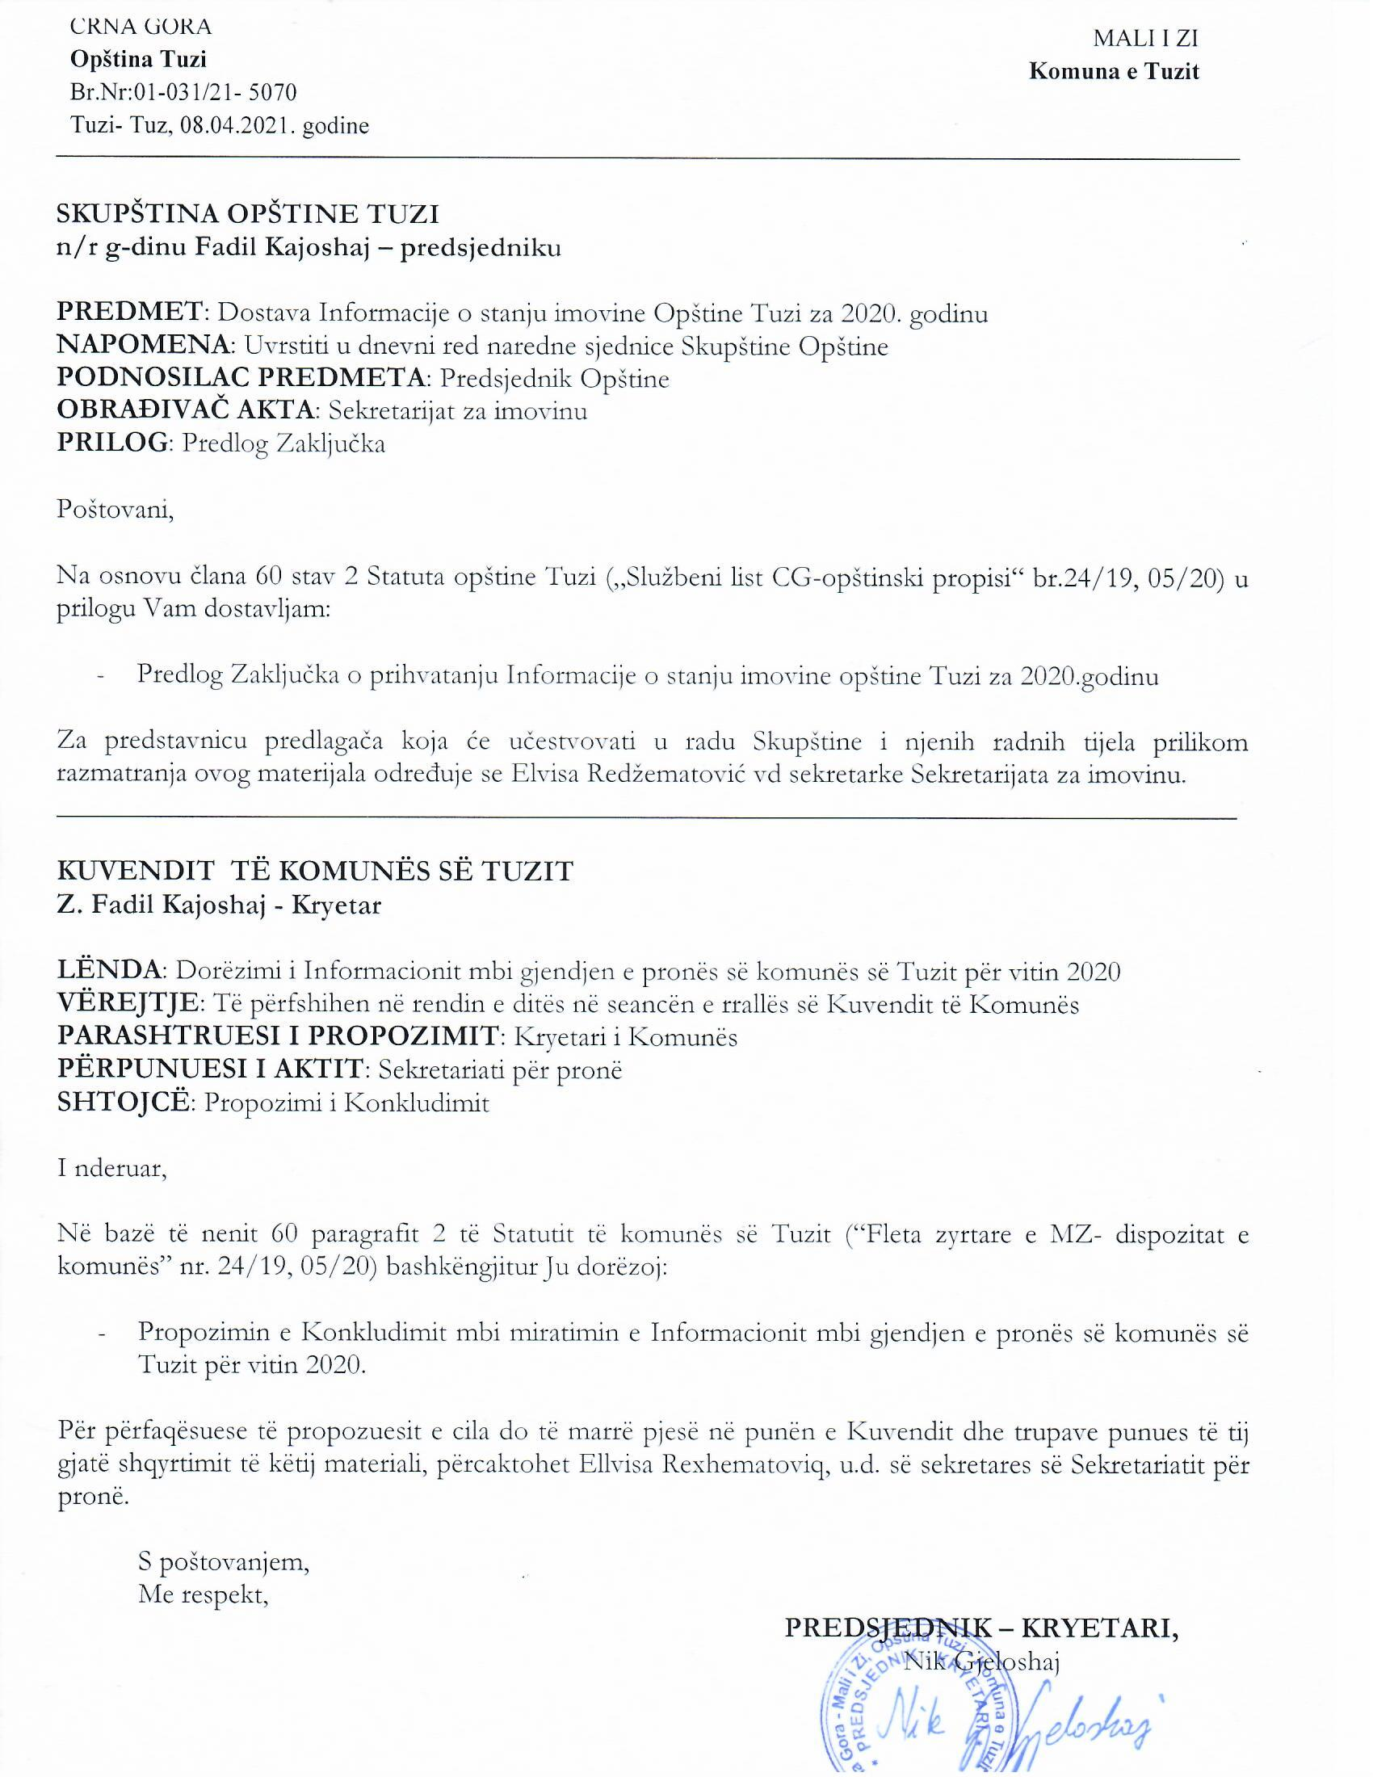
Na osnovu člana 130 Poslovnika o radu Skupštine opštine Tuzi („Službeni list CG’’ opštinski propisi“ broj 29/19), Skupština opštine Tuzi, na sjednici održanoj dana______2021. godine, nakon razmatranja Informacije o stanju imovine opštine Tuzi za 2020. godinu, donijela je

Z A K LJ U ČA K
o prihvatanju Informacije o stanju imovine opštine Tuzi za 2020. godinu

1. Prihvata se Informacija o stanju imovine opštine Tuzi za 2020. godinu.

2. Ovaj Zaključak objaviće se u „Službenom listu Crne Gore - opštinski propisi“.

Broj: 02-030/21-
Tuzi, ________.2021. godine

SKUPŠTINA OPŠTINE TUZI
PREDSJEDNIK,
Fadil Kajoshaj

SEKRETARIJAT ZA IMOVINU
OPŠTINE TUZI

I N F O R M A C I J A
O STANJU IMOVINE OPŠTINE TUZI ZA 2020. GODINU

Tuzi, mart 2021. godine
Na osnovu čl. 42 i 44 Zakona o državnoj imovini („Službeni list CG“, broj 21/09 i 40/11), čl. 33 i 34 Zakona o lokalnoj samoupravi („Službeni list CG“, broj 02/18, 34/19, 38/20), člana 32 Statuta Opštine Tuzi („Službeni list CG“ – opštinski propisi, broj 24/19, 05/20), Uredbe o načinu vođenja evidencije pokretnih i nepokretnih stvari i o popisu stvari u državnoj svojini („Službeni list CG“ broj, 13/10) i člana 9 stav 1 tačka 26 Odluke o organizaciji i načinu rada lokalne uprave opštine Tuzi („Službeni list CG“ – opštinski propisi, broj 43/20), Sekretarijat za imovinu opštine Tuzi, podnosi

I N F O R M A C I J A
o stanju imovine Opštine Tuzi
za 2020. godine

I Uvodne napomene
Sekretarijat za imovinu opštine Tuzi sačinio je informaciju o stanju imovine opštine Tuzi za 2020. godinu u skladu sa godišnjim Programom rada Skupštine opštine Tuzi za 2021. godinu.
Članom 42 Zakona o državnoj imovini propisana je obaveza vođenja jedinstvene evidencije državne imovine nepokretnih i pokretnih stvari kojima raspolaže opština, a članom 44 istog zakona je propisano da evidenciju nepokretnih i pokretnih stvari na kojima svojinska prava i ovlašćenja vrši opština, vode organi opštine koji te stvari koriste.
Članom 33 Zakona o lokalnoj samoupravi, propisano je da opština ima imovinu, da imovinu opštine čine nepokretne i pokretne stvari, novčana sredstva, hartije od vrijednosti i druga imovinska prava u skladu sa zakonom. Članom 34 istog zakona propisano je da opština raspolaže, štiti i upravlja svojom imovinom shodno njenoj namjeni, sa pažnjom dobrog privrednika u skladu sa posebnim zakonom, da su opština i javne službe čiji je osnivač opština dužne da vode evidenciju o svojoj imovini, te da se imovina opštine iskazuje u skladu sa zakonom.
Članom 30 Statuta opštine Tuzi, propisano je da imovinu opštine čine nepokretne i pokretne stvari, novčana sredstva, hartije od vrijednosti i druga imovinska prava u skladu sa zakonom, da imovinom opštine Tuzi raspolaže Skupština Opštine Tuzi, osim u slučajevima otuđenja imovinskih prava na nepokretnostima neposrednom pogodbom, utvrđenim zakonom kojim se uređuje državna imovina, te da Skupština opštine Tuzi može prenijeti pravo davanja imovine u zakup i pravo prodaje pokretnih stvari na nadležne organe uprave opštine Tuzi, u skladu sa posebnom odlukom.
Članom 32 Statuta Opštine Tuzi, propisano je da su opština Tuzi i javne službe čiji je osnivač opština, dužne da vode evidenciju o svojoj imovini u skladu sa zakonom, da pripremu propisa i drugih akata, sprovođenje postupka, pripremu pojedinačnih akata u oblasti raspolaganja, upravljanja i korišćenja državne imovinu, zaštitu imovinsko-pravnih interesa opštine Tuzi, kao i procjenu vrijednosti nepokretnosti kojima raspolaže opština Tuzi, vrši organ uprave Opštine nadležan za poslove imovine, da se imovina opštine Tuzi iskazuje u skladu sa zakonom, te da Skupština razmatra izvještaj o stanju imovine opštine i javnih službi, najmanje jednom godišnje.
Članom 9 stav 1 tačka 26 Odluke o organizaciji i načinu rada lokalne uprave Opštine Tuzi, propisano je da Sekretarijat za imovinu priprema izvještaj o radu, stanju imovine i druge informativne i stručne materijale iz djelokruga organa za Skupštinu, Predsjednika opštine, organe državne uprave i sl.
Imovinska prava na stvarima i drugim dobrima u državnoj imovini vrše se u skladu sa Zakonom o državnoj imovini i na način kojim se obezbjeđuje javnost. Nadležni organi dužni su da se sa stvarima i drugim dobrima u državnoj imovini i imovini kojom raspolaže opština postupaju kao dobri domaćini i odgovaraju za to. Odredbama Zakona o državnoj imovini, propisano je da je vlasnik stvari u državnoj svojini Crna Gora, dok određena svojinska ovlašćenja na stvarima u državnoj svojini vrše opštine na način propisan ovim zakonom. Svojinska ovlašćenja na stvarima u državnoj svojini vrše i drugi subjekti: državni organi, organi lokalne samouprave i javnih službi čiji je osnivač Crna Gora, odnosno lokalna samouprava i drugi organi i organizacije koji koriste sredstva budžeta ili upravljaju državnom imovinom, u skladu sa zakonom ili drugim propisom donesenim na osnovu zakona.
Podzakonskim aktima donesenim na osnovu Zakona o državnoj imovini i to: Uredbom o načinu vođenja evidencije pokretnih i nepokretnih stvari i o popisu stvari u državnoj svojini i Uputstvom o bližem načinu vršenja popisa pokretnih i nepokretnih u državnoj svojini, bliže je uređena obaveza, postupak i propisani obrasci za evidenciju stvari u državnoj svojini.
II Evidentiranje i upravljanje opštinskom imovinom
Pokretne i nepokretne stvari, novčana sredstva i druga imovinska prava u skladu sa zakonom čine imovinu opštine Tuzi. Opština Tuzi i nadležni organi dužni su da zakonito i ekonomično upravljaju i koriste stvari i druga dobra u državnoj imovini u skladu sa Zakonom o državnoj imovini.
Osim prirodnih bogatstava i dobara u opštoj upotrebi koja ne mogu biti objekat privatne svojine, imovinska prava na stvarima i drugim dobrima u državnoj imovini su u prometu. Državnom imovinom upravlja organ uprave nadležan za poslove imovine, dok opštinskom imovinom upravljaju organi lokalne uprave i javne službe (javne ustanove i javna preduzeća) kojima je imovina opštine Tuzi data na upravljanje.
O raspolaganju državnom imovinom odlučuje Vlada Crne Gore, dok o stvarima i drugim dobrima kojima raspolaže opština Tuzi, odlučuje nadležni organ u skladu sa Statutom tj. Skupština opštine Tuzi.

III Podaci o pokretnoj imovini
Podaci o pokretnoj imovini koju koriste organi lokalne uprave kao i privredno društvo čiji je osnivač opština Tuzi, iskazani su na osnovu izvršenog popisa zaključno sa 31.12.2020. godine.
Na osnovu dostavljenih podataka utvrđeno je da ukupna vrijednost imovine Opštine Tuzi iznosi: 915.521,74€.
Ukupna vrijednost opreme kancelarijskog namještaja i sitnog inventara iznosi: 124.700,79€.
Tabelarni prikaz po organima, privrednom društvu i javnim ustanovama opštine Tuzi
Organi opštine Tuzi | 99.285,49€
Komunalno – Komunale doo | 18.514,81€
Turistička organizacija opštine Tuzi | 6.900,49€
Ukupno oprema i kancelarijski namještaj | 124.700,79€

Ukupna vrijednost prevoznih sredstava je: 66.168,48€.
Gotovina u blagajni i na žiro računima Opštine Tuzi iznosi: 724.652,47€.
IV Podaci o nepokretnoj imovini
Na dan 31.12.2020. godine, opština Tuzi nema evidentiranih nepokretnih stvari u svojoj svojini, imajući u vidu činjenicu da nije završen postupak raspodjele imovine između opštine Tuzi i Glavnog grada Podgorice.
V Zaključne napomene
Po okončanju postupka raspodjele imovine između opštine Tuzi i Glavnog grada Podgorice, Sekretarijat za imovinu će u skladu sa zakonom, otpočeti realizaciju poslova koji se odnose na formiranje i vođenje Registra nepokretnosti, upisa nepokretnosti na Opštinu kao i implementaciju smjernica iz Akcionog plana Vlade o razgraničenju državne od opštinske imovine.
Broj: 09-032/21- 4358
Tuzi, 23.03.2021. godine

Obradio: V.D. SEKRETARKE,
Alen Zvrko Elvisa Redžematović

Në bazë të nenit 130 të Rregullores së punës së Kuvendit të komunës së Tuzit (“Fleta zyrtare e MZ - dispozitat komunale” nr. 29/19), Kuvendi i komunës së Tuzit, në seancën e mbajtur më __________.2021, pas shqyrtimit të Informacionit mbi gjendjen e pronës së komunës së Tuzit për vitin 2020, ka sjell

K O N K L U D I M

mbi miratimin e Informacionit mbi gjendjen e pronës së komunës së Tuzit
për vitin 2020

- Miratohet Informacioni mbi gjendjen e pronës së komunës së Tuzit për vitin 2020.

- Ky konkludim do të publikohet në “Fletën zyrtare të MZ - dispozitat komunale”.

Numër: 02-030/21-
Tuz, ________.2021. godine

KUVENDI I KOMUNËS SË TUZIT
KRYETARI,
Fadil Kajoshaj

SEKRETARIATI PËR PRONË
I KOMUNËS SË TUZIT

I N F O R M A C I ON
MBI GJENDJEN E PRONËS SË KOMUNËS SË TUZIT PËR VITIN 2020

Tuz, mars, 2021

Në bazë të nenit 42 dhe 44 të Ligjit mbi pronën shtetërore („Fletorja zyrtare e MZ“, numër 21/09 dhe 40/11), nenit 33 dhe 34 të Ligjit mbi vetëqeverisjen lokale („Fletorja zyrtare e MZ” , numër 02/18, 34/19, 38/20), nenit 32 të Statutit të Komunës së Tuzit („Fletorja zyrtare e MZ“, dispozitat komunale, numër 24/19, 05/20), Rregullores mbi mënyrën e udhëheqjes së evidencës së sendeve të tundshme dhe të patundshme dhe mbi inventarin e sendeve në pronësi të shtetit („Fletorja zyrtare e MZ” , nr. 13/10) dhe nenit 9 paragrafit 1 pikës 26 të Vendimit mbi organizimin dhe mënyrën e punës së administratës lokale të Komunës së Tuzit („Fletorja zyrtare e MZ”, dispozitat komunale, numër 43/20) Sekretariati për prone I Komunës së Tuzit, dorëzon

I N F O R M A C I ON
mbi gjendjen e pronës së Komunës së Tuzit
për vitin 2020

I Vërejtjet hyrëse
Sekretariati për pronë i Komunës së Tuzit ka përpiluar informacion mbi gjendjen e pronës së Komunës së Tuzit për vitin 2020 në përputhje me Programin vjetor të Punës së Kuvendit të Komunës së Tuzit për vitin 2021
Neni 42 i Ligjit për Pronë Shtetërore përshkruan detyrimin për të mbajtur regjistër të pronës shtetërore të pasurive të patundshme dhe të tundshme me të cilat disponon komuna dhe neni 44 i të njëjtit ligj përcakton që regjistrat e pasurive të patundshme dhe të tundshme mbi të cilat të drejtat dhe autoritetet e pronës ushtrohen nga komuna mbahen nga organet komunale të cilat i përdorin.
Neni 33 i Ligjit për Vetëqeverisje Lokale përcakton që komuna ka pronë, se prona e komunës përbëhet nga prona të patundshme dhe të tundshme, mjete financiare, letrat me vlerë dhe të drejtat e tjera pronësore në përputhje me ligjin. Neni 34 i të njëjtit ligj përcakton që komuna disponon, mbron dhe administron pronën e saj në përputhje me qëllimin e saj, me kujdesin e një biznesmeni të mirë në përputhje me ligje të veçanta, që komuna dhe shërbimet publike të themeluara nga komuna janë të detyruara të mbajnë evidencë të pronës së tyre, si dhe prona komunale raportohet në përputhje me ligjin.
Neni 30 i Statutit të Komunës së Tuzit përcakton që prona e Komunës përbëhet nga prona të patundshme dhe të tundshme, mjete financiare, letra me vlerë dhe të drejta të tjera pronësore në përputhje me ligjin, që me pronat e Komunës së Tuzit disponon Kuvendi Komunal i Tuzit, përveç në rastet e tjetërsimit të të drejtave pronësore, përmes marrëveshjeve të drejtpërdrejta , të përcaktuar nga ligji që rregullon pronën shtetërore dhe që Kuvendi Komunal i Tuzit mund të transferojë të drejtën e qirasë së pronës dhe të drejtën e shitjes së pronës së tundshme tek organet kompetente administrative të komunës së Tuzit, në përputhje me një vendim të veçantë.
Neni 32 i Statutit të Komunës së Tuzit përcakton se komuna e Tuzit dhe shërbimet publike të themeluara nga komuna janë të detyruara të mbajnë regjistra të pasurisë së tyre në përputhje me ligjin, të përgatisin rregullore dhe akte të tjera, të zhvillojnë procedura, të përgatisin akte individuale në fushën e menaxhimit dhe përdorimit të pronës shtetërore, mbrojtjen e pronës dhe interesat juridikë të Komunës së Tuzit, si dhe vlerësimin e vlerës së pasurisë së patundshme në pronësi të komunës së Tuzit, ta kryejnë organi i administratës komunale përgjegjës për çështjet e pronës, si dhe prona e komunës së Tuzit raportohet në përputhje me ligjin si dhe Kuvendi të shqyrtojë raportin mbi gjendjen e pronës së Komunës dhe shërbimeve publike të paktën një herë në vit.
Neni 9, paragrafi 1, pika 26 e Vendimit për organizimin dhe mënyrën e punës së qeverisjes lokale të Komunës së Tuzit, përcakton që Sekretariati i Pronës përgatit një raport mbi punën, gjendjen e pronës dhe informacione të tjera dhe materiale profesionale nga fushëveprimi i Kuvendit, kryetarit të Komunës, organeve të administratës shtetërore etj.
Të drejtat pronësore të sendeve dhe të mirave të tjera në pronën e shtetit ushtrohen në përputhje me Ligjin për Pronën e Shtetit dhe në një mënyrë që siguron publikun. Organet kompetente janë të detyruara të trajtojnë sendet dhe të mirat e tjera në pronën shtetërore dhe pronën që disponon komuna duke u sjellë si amvis të mirë nikoqirë të mirë dhe duke përgjigjur për këtë. Dispozitat e Ligjit mbi pronën shtetërore përcaktojnë që pronari i pronës shtetërore është Mali i Zi, ndërsa disa kompetenca pronësie mbi pronën shtetërore ushtrohen nga komunat në mënyrën e përcaktuar me këtë ligj. Autorizimet e pronësisë mbi sendet në pronësi të shtetit ushtrohen gjithashtu nga subjekte të tjera: organet shtetërore, organet e vetëqeverisjes lokale dhe shërbimet publike të themeluara nga Mali i Zi, gjegjësisht vetëqeverisja lokale dhe organet e tjera që përdorin fonde buxhetore ose administrojnë mjete nga buxheti i shtetit, në përputhje me ligj ose me ndonjë rregullore tjetër të miratuar në bazë të ligjit.
Aktet nën-ligjore të sjella në bazë të Ligjit mbi pronën shtetërore, përkatësisht: Rregulloren mbi mënyrën e mbajtjes së evidencave të pasurive të tundshme dhe të patundshme dhe mbi inventarin e sendeve në pronësi shtetërore dhe Udhëzimin mbi mënyrën e detajuar të kryerjes së inventarit të sendeve të tundshme dhe të patundshme shtetërore, detaisht është rregulluar detyrimi, procedura dhe formularët e përshkruar për regjistrimin e sendeve në pronësi të shtetit.
II Evidentimi dhe menaxhimi i pasurisë komunale
Prona e tundshme dhe e patundshme, mjetet financiare dhe të drejtat e tjera pronësore në përputhje me ligjin përbëjnë pronën e Komunës së Tuzit. Komuna e Tuzit dhe organet kompetente janë të detyruara që ligjërisht dhe ekonomikisht të menaxhojnë dhe përdorin sende dhe të mira të tjera në pronësi shtetërore në përputhje me Ligjin mbi pronën shtetërore.
Përveç burimeve natyrore dhe të mirave në përdorim të përgjithshëm që nuk mund të jenë objekt i pronës private, të drejtat pronësore të sendeve dhe të mirave të tjera në pronën e shtetit janë në qarkullim. Prona shtetërore menaxhohet nga organi administrativ përgjegjës për çështjet e pronës, ndërsa prona komunale menaxhohet nga organet e qeverisjes lokale dhe shërbimet publike (institucionet publike dhe ndërmarrjet publike) të cilave u jepet prona e komunës së Tuzit, në përdorim.
Qeveria e Malit të Zi vendos për disponueshmerinë e pronës shtetërore, ndërsa organi kompetent vendos për sendet dhe të mirat e tjera në dispozicion të komunës së Tuzit në përputhje me Statutin, do të thotë, Kuvendi i Komunës së Tuzit.
III Të dhëna mbi pronën e tundshme
Të dhënat mbi pronën e tundshme të përdorura nga organet e administratës lokale, si dhe shoqëria afariste e themeluar nga Komuna e Tuzit, janë paraqitur në bazë të regjistrimit të kryer që nga data 31.12.2020 .
Bazuar në të dhënat e dorëzuara, është përcaktuar se vlera totale e pronës së Komunës së Tuzit është: 915,521.74 €.
Vlera totale e pajisjeve të mobileve për zyra dhe inventarit të vogël është: 124,700,79 €.
Treguesi tabelar sipas organeve, shoqërisë afariste dhe institucioneve publike të Komunës së Tuzit
Organet e Komunës së Tuzit | 99.285,49€
Komunalno doo – shpk Komunale | 18.514,81€
Organizata Turistike e Komunës së Tuzit | 6.900,49€
Në përgjithësi pajisje dhe mobilieri për zyra | 124.700,79€

Vlera totale e mjeteve të transportit është: 66,168.48 €.
Para të gatshme në arkë dhe në xhirollogari të Komunës së Tuzit ka: 724,652,47 €.
IV Të dhëna mbi pronën e patundshme
Më 31.12.2020. , komuna e Tuzit nuk ka prona të patundshme të regjistruar në pronësinë e saj, duke pasur parasysh faktin se procedura për ndarjen e pronës midis komunës së Tuzit dhe kryeqytetit të Podgoricës nuk ka përfunduar.
V Vërejtjet përfundimtare
Pas përfundimit të procedurës për ndarjen e pronës midis Komunës së Tuzit dhe Kryeqytetit të Podgoricës, Sekretariati ipër pronë në pajtim me ligjin, do të fillojë realizimin e punëve që kanë të bëjnë me formimin dhe udhëheqjen e Regjistrave të patundshmërive, regjistrimit të patundshmërive në Komunë si dhe implementimin e udhëzimeve nga Plani akcional i Qeverise mbi ndarjen e pronës së shtetit prej asaj të Komunës.

Numër: 09-032/21- 4358
Tuz, 23.03.2021

Hartoi: U.D. SEKRETARE,
Alen Zvrko Elvisa Redžematović

